Виконаний машинний переклад, можуть траплятися незначні неточності. В кінці текст мовою оригіналу.

Велоспорт
Узнайте, как NiCd, NiMH и Li-ion выполняют при испытании.
Для сравнения старых и новых аккумуляторных систем Cadex провела испытания большого количества никель-кадмиевых, никель-металл-гидридных и литиево-ионных батарей, используемых в портативных устройствах связи. Препараты включали начальный заряд, а затем режим полных циклов разряда / заряда со скоростью 1С . В приведенных ниже таблицах показана пропускная способность в процентах, измерение сопротивления постоянного тока и саморазряда, полученные время от времени, считывая потери мощности, возникающие в течение 48-часового периода отдыха. Испытания проводились на анализаторах аккумуляторов серии Cadex 7000 с зарядом и разрядом 1C и 100-процентной глубиной разряда (DoD).

Никель-кадмиевые
С точки зрения жизненного цикла, NiCd является самой устойчивой батареей. На рисунке 1 показана емкость, внутреннее сопротивление и саморазряд 7,2 В, 900 мА со стандартной ячейкой NiCd. , а саморазряд был стабильным.ΩВнутреннее сопротивление оставалось низким при 75 м Из-за временных ограничений тест был прекращен после 2300 циклов .
Эта батарея получает оценку класса «А» для почти идеальной производительности с точки зрения минимальной потери мощности при циклировании с 100-процентным DoD-сопротивлением и устойчивым к скальному сопротивлению во всем тесте. NiCd - единственная химия, которая может быть сверхбыстро заряженной при небольшом напряжении. Благодаря безопасной работе NiCd остается предпочтительным выбором батареи на борту самолетов.
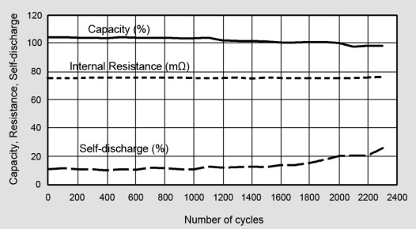
Рисунок 1: Производительность стандартного NiCd (7,2 В, 900 мАч)
Эта батарея получает рейтинг «А» для стабильной емкости, низкого внутреннего сопротивления и умеренного саморазряда на протяжении многих циклов.
^{Предоставлено Cadex}
Высокомощный никель-кадмий обеспечивает до 60% более высокую удельную энергию по сравнению со стандартной версией, однако это происходит за счет сокращения срока службы. На рисунке 2 мы наблюдаем устойчивое падение мощности в течение 2000 циклов, небольшое увеличение внутреннего сопротивления и увеличение саморазряда после 1000 циклов .
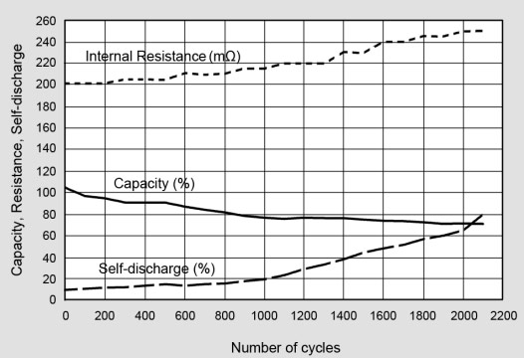
Рисунок 2: Производительность NiCd с ультравысокой пропускной способностью (6 В, 700 мАч)
Эта батарея обеспечивает более высокую удельную энергию, чем стандартная версия, за счет сокращения срока службы .
^{Предоставлено Cadex}

Никель-металл-гидридные
На рисунке 3 рассматривается NiMH, аккумулятор, который обеспечивает высокую удельную энергию, но теряет мощность после отметки 300 циклов. Существует также быстрый рост внутреннего сопротивления после количества циклов 700 и повышения саморазряда после 1000 циклов. Тест проводился на NiMH старшего поколения.
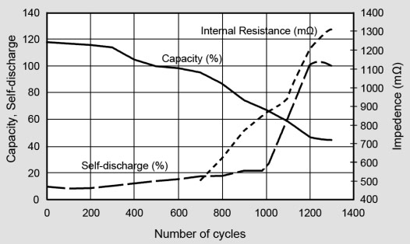
Рисунок 3: Производительность NiMH (6 В, 950 мАч).
Эта батарея обеспечивает хорошую производительность сначала, но за последние 300 циклов, быстродействие, внутреннее сопротивление и саморазряд .
^{Предоставлено Cadex}

Литий-ионный
На рис. 4 рассмотрено снижение мощности современной литий-ионной силовой ячейки при разрядах 2A, 10A, 15A и 20A. Напряжения увеличиваются с более высокими токами нагрузки, и это также относится к быстрой зарядке. (См. сверхбыстрая зарядка Li-ion .)
Литий-ионные производители редко указывают на повышение внутреннего сопротивления и саморазряда как функцию циклирования. Были сделаны усовершенствования с добавками электролита, которые поддерживают низкое сопротивление в течение большей части срока службы батареи. Саморазряд Li-иона обычно низкий, но он может увеличиваться при неправильном использовании или при воздействии глубоких разрядов.
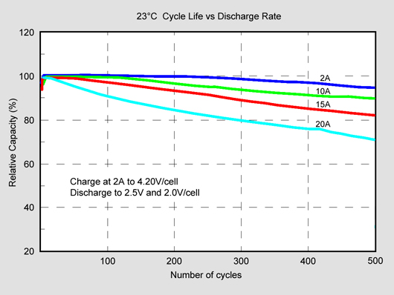
Рисунок 4: Циклические характеристики IHR18650C от E-One Moli. (3,6 В, 2000 мА). 18650 Power Cell заряжали 2A и разряжали на 2, 10, 15 и 20A. Внутреннее сопротивление и саморазряд - Н / Д.
Предоставлено E-One Moli Energy
Батареи, протестированные в лаборатории, как правило, обеспечивают лучшие результаты, чем в полевых условиях. Элементы стресса в повседневном использовании не всегда хорошо переносятся в испытательную лабораторию. Старение играет незначительную роль в лаборатории, потому что батареи работают в течение нескольких месяцев, а не ожидаемый срок службы в течение нескольких лет. Температура обычно умеренная, а батареи заряжаются в условиях контролируемого заряда и с одобренными зарядными устройствами.
Подпись загрузки также играет роль, поскольку все батареи разряжены с нагрузкой постоянного тока. Батареи имеют более низкий срок службы, если разряжаются импульсами. (См. Основы о разрядке .) Не переусердствуйте с батареей, так как это сократит срок службы. Если аккумулятор заряжается при пиковых токах, выберите пакет с увеличенным номинальным током.
Последнее обновление 2016-05-03

Cycling Performance
Find out how NiCd, NiMH and Li-ion perform when put to the test.
To compare older and newer battery systems, Cadex tested a large volume of nickel-cadmium, nickel-metal-hydride and lithium ion batteries used in portable communication devices. Preparations included an initial charge, followed by a regime of full discharge/charge cycles at a 1C rate . The following tables show the capacity in percent, DC resistance measurement and self-discharge obtained from time to time by reading the capacity loss incurred during a 48-hour rest period. The tests were carried out on the Cadex 7000 Series battery analyzers with a 1C charge and discharge and a 100 percent depth-of-discharge (DoD).

Nickel-cadmium
In terms of life cycling, NiCd is the most enduring battery. Figure 1 illustrates capacity, internal resistance and self-discharge of a 7.2V, 900mA pack with standard NiCd cell. and the self-discharge was stable.ΩThe internal resistance stayed low at 75m Due to time constraints, the test was terminated after 2,300 cycles .
This battery receives a grade “A” rating for almost perfect performance in terms of minimal capacity loss when cycling with a 100 percent DoD and rock-solid internal resistance over the entire test. NiCd is the only chemistry that can be ultra-fast charged with little stress. Due to its safe operation, NiCd remains the preferred choice of battery on board aircrafts.
Figure 1: Performance of standard NiCd (7.2V, 900mAh)
This battery receives an “A” rating for stable capacity, low internal resistance and moderate self-discharge over many cycles.
^{Courtesy of Cadex}
The ultra-high-capacity nickel-cadmium offers up to 60 percent higher specific energy compared to the standard version, however, this comes at the expense of reduced cycle life. In Figure 2 we observe a steady drop of capacity during 2,000 cycles, a slight increase in internal resistance and a rise in self-discharge after 1,000 cycles .
Figure 2: Performance of ultra-high-capacity NiCd (6V, 700mAh)
This battery offers higher specific energy than the standard version at the expense of reduced cycle life .
^{Courtesy of Cadex}

Nickel-metal-hydride
Figure 3 examines NiMH, a battery that offers high specific energy but loses capacity after the 300-cycle mark. There is also a rapid increase in internal resistance after a cycle count of 700 and a rise in self-discharge after 1000 cycles. The test was done on an older generation NiMH.
Figure 3: Performance of NiMH (6V, 950mAh).
This battery offers good performance at first but past 300 cycles, the capacity, internal resistance and self-discharge start to increase rapidly .
^{Courtesy of Cadex}

Lithium-ion
Figure 4 examines the capacity fade of a modern Li-ion Power Cell at a 2A, 10A, 15A and 20A discharge. Stresses increase with higher load currents, and this also applies to fast charging. (See Ultra-fast charging of Li-ion .)
Li-ion manufacturers seldom specify the rise of internal resistance and self-discharge as a function of cycling. Advancements have been made with electrolyte additives that keep the resistance low through most of the battery life. The self-discharge of Li-ion is normally low but it can increase if misused or if exposed to deep discharges.
Figure 4: Cycle characteristics of IHR18650C by E-One Moli. (3.6V, 2,000mA). 18650 Power Cell was charged with 2A and discharged at 2, 10, 15 and 20A. The internal resistance and self-discharge are N/A.
^{Courtesy of E-One Moli Energy}
Batteries tested in a laboratory tend to provide better results than in the field. Elements of stress in everyday use do not always transfer well into a test laboratory. Aging plays a negligible role in a lab because the batteries are cycled over a period of a few months rather than the expected service life of several years. The temperature is often moderate and the batteries are charged under controlled charging condition and with approved chargers.
The load signature also plays a role as all batteries were discharged with a DC load. Batteries tend to have a lower cycle life if discharged with pulses. (See Basics About Discharging .) Do not overstress a battery as this will shorten the life. If a battery must repeatedly be loaded at peak currents, choose a pack with increased Ah rating.
Last Updated 2016-05-03

